Openstelling aanvraagprocedure voor een omgevingsvergunning voor een ligplaats voor bedrijfsmatige activiteiten in Gouda
In de provincie Zuid-Holland komt een ligplaats beschikbaar aan de Stoofkade in Gouda, in een zijwater van de provinciale vaarweg de Gouwe, tussen de Hoge Gouwespoorbrug en de Lage Gouwespoorbrug. In bijlage 1 bij deze publicatie is een kaart met daarop de locatieaanduiding opgenomen. De vergunning komt beschikbaar voor een ligplaats voor bedrijfsmatig gebruik.
Verdelingsprocedure
De vergunning voor de ligplaats is een schaarse vergunning, omdat er mogelijk meer geïnteresseerden dan beschikbare vergunningen zijn. Dit betekent dat iedereen die geïnteresseerd is de kans moet krijgen om mee te dingen naar de beschikbare vergunning. Als er meerdere geïnteresseerden zich inschrijven, zal er een loting, uitgevoerd door een notaris, plaatsvinden. Als er zich één geïnteresseerde inschrijft zal er geen loting plaatsvinden en zal deze geïnteresseerde in aanmerking komen voor de vergunning.
Van belang is verder dat de provincie Zuid-Holland, als eigenaar van de grond waar de ligplaats zich bevindt, ook voornemens is om de grond privaatrechtelijk uit te geven aan de geïnteresseerde die als winnaar uit de loting komt.
Inschrijfperiode loting
Geïnteresseerden voor de vergunning voor de ligplaats kunnen zich van 15 mei 2026 00:00 uur tot en met 26 juni 2026 23:59 uur inschrijven om mee te doen aan de loting.
Wijze van indienen inschrijving
De inschrijving voor de loting wordt bij voorkeur digitaal ingediend. Hiervoor kunt u een e-mail sturen naar aanvragen-vaarwegen@pzh.nl. Het is ook mogelijk om uw inschrijving per post in te dienen. U kunt uw inschrijving dan toesturen naar: Provincie Zuid-Holland, ter attentie van Vergunningverlening vaarwegen Domein Uitvoering, Postbus 90602, 2509 LP Den Haag. Uw inschrijving moet binnen de inschrijfperiode ontvangen zijn door de provincie.
Aanvraagvereisten
In uw inschrijving moet u in ieder geval de volgende algemene aanvraagvereisten uit artikel 4:2 van de Algemene wet bestuursrecht en artikel 7.3 van de Omgevingsregeling opnemen:
- De naam en het adres van de initiatiefnemer
- Het telefoonnummer van de initiatiefnemer
- Als de inschrijving wordt ingediend door een gemachtigde: naam, adres, woonplaats en telefoonnummer van de gemachtigde, alsmede een ondertekende machtiging
- Als de inschrijving elektronisch wordt ingediend: het e-mailadres van de initiatiefnemer of de gemachtigde
- De dagtekening van de inschrijving
- Een vermelding dat er wordt ingeschreven voor de loting voor een vergunning voor de in deze publicatie beschreven ligplaats
- De inschrijving wordt ondertekend door de initiatiefnemer of door de gemachtigde
Daarnaast moet u de volgende aanvullende informatie in uw inschrijving opnemen:
- Als de inschrijving wordt ingediend door een rechtspersoon of een onderneming: het Kamer van Koophandel nummer, een verklaring dat de initiatiefnemer de rechtsgeldige vertegenwoordiger is om de inschrijving in te dienen
- Een afschrift van de vergunning welke zal worden ingetrokken, zoals bedoeld in voorwaarde 5 genoemd in deze publicatie
- Een beschrijving van het gewenste gebruik van de ligplaats
- Een beschrijving van de maatregelen die de initiatiefnemer gaat treffen om de locatie geschikt te maken om de ligplaats in te nemen
- Gegevens van het schip, samenstel, voorwerp of inrichting waarmee de ligplaats wordt ingenomen, waaronder in ieder geval:
Totale afmetingen van de in te nemen ligplaats
Beschrijving van de objecten waarmee ligplaats wordt ingenomen
Indien van toepassing: naam en/of scheepsidentificatienummer
Verder gelden er specifieke voorwaarden voor de uit te geven vergunning. Deze zijn in deze publicatie opgenomen onder het kopje ‘Voorwaarden’.
Procedure
Als uw ingediend inschrijving compleet is, krijgt u binnen vijf werkdagen een zaaknummer toegestuurd. Het zaaknummer is het lotnummer waarmee u meedoet aan de loting. Hiermee wordt de privacy van de geïnteresseerden in de loting gewaarborgd.
Als uw inschrijving niet voldoet aan de hiervoor genoemde aanvraagvereisten, krijgt u binnen vijf werkdagen een verzoek om uw inschrijving aan te vullen. U kunt uw inschrijving tot het einde van de inschrijfperiode aanvullen. Na afloop van de inschrijfperiode is dit niet meer mogelijk, en wordt uw inschrijving uitgesloten van de loting.
Als er na afloop van de inschrijfperiode meerdere inschrijvingen zijn ingediend, wordt er door de provincie een datum bepaald waarop de loting plaatsvindt. De loting vindt plaats bij een door de provincie aan te wijzen notaris. Van de uitslag van deze loting wordt door de notaris een proces-verbaal van loting opgemaakt, dat aan alle inschrijvers wordt toegezonden. De loting bepaalt welke inschrijving een formele vergunningaanvraag mag indienen. De initiatiefnemer met de inschrijving die de loting wint, heeft vier weken gerekend vanaf de dag van de loting om de vergunningaanvraag in te dienen.
Vergunning
De vergunning voor het innemen van de ligplaats wordt verleend op basis van de Zuid-Hollandse Omgevingsverordening, met inachtneming van de Beleidsregel omgevingsvergunningen ligplaatsen en werken provinciale vaarwegen Zuid-Holland 2025. In bijlage 2 bij deze publicatie is een conceptvergunning opgenomen.
Voorwaarden
Om in aanmerking te komen voor de vergunning moet aan een aantal voorwaarden worden voldaan. Als een inschrijving niet voldoet aan deze voorwaarden, wordt deze niet meegenomen in de loting. Deze voorwaarden worden ook als voorschrift aan de vergunning verbonden. De vergunninghouder moet aan deze voorschriften voldoen. Als er niet aan de voorschriften wordt voldaan, kan de vergunning worden ingetrokken en mag er geen ligplaats meer worden ingenomen.
De ligplaats wordt ingenomen ten behoeve van de uitvoering van een vaarweggebonden, bedrijfsmatige activiteit. Dit houdt in dat een aanvraag voor een ligplaats voor een pleziervaartuig of woonark niet in aanmerking komt.
Op de ligplaats en de wal grenzend aan de ligplaats mogen geen laad- of losactiviteiten of overslag plaatsvinden.
Het schip, samenstel, voorwerp of inrichting waarmee de ligplaats wordt ingenomen moet zodanig verankerd of afgemeerd kunnen worden dat er geen gevaar voor andere schepen of schade aan oevers, waterkeringen of andere objecten gelegen in en langs de watergang kan ontstaan.
De ligplaats heeft een maximaal oppervlakte van 3800 m². Een afbeelding van de beschikbare ruimte is opgenomen in bijlage 3 bij deze publicatie. De ligplaats moet binnen dit oppervlakte worden ingenomen. Hierbij moet vanaf de noordelijke oever van de watergang een strook water van vijf meter breed vrijgehouden worden, zodat er vanaf de aanwezige kanosteiger naar de Gouwe kan worden gevaren.
Er wordt een door gedeputeerde staten van de provincie Zuid-Holland verleende vergunning of ontheffing voor een ligplaats voor bedrijfsmatig gebruik opgezegd. De (na de loting in te dienen) formele vergunningaanvraag moet daarom ook een verzoek tot intrekking van de bestaande vergunning of ontheffing bevatten.
Aan de te verlenen vergunning worden voorts aanvullende voorschriften verbonden. In de als bijlage 2 opgenomen conceptvergunning kunt u deze voorschriften raadplegen. Wij behouden ons de mogelijkheid voor om de voorschriften die aan de vergunning worden verbonden uit te breiden.
Looptijd en evaluatie vergunning
De vergunning wordt verleend voor een periode van zeven jaar. De vergunning wordt na afloop van deze periode niet verlengd.
De vergunninghouder moet meewerken aan een tweejaarlijkse evaluatie. Aan de hand van de uitkomst van de evaluatie is het mogelijk dat er aan de vergunning aanvullende voorschriften worden gesteld ten behoeve van het waarborgen van de vlotheid en veiligheid van de scheepvaart.
Privaatrechtelijke toestemming gebruik provinciaal eigendom
Als eigenaar van de grond zal de provincie Zuid-Holland voor het innemen van de ligplaats ook schriftelijk toestemming voor het gebruik van provinciaal eigendom verlenen. Het voornemen bestaat om de privaatrechtelijke toestemming te verlenen aan degene die beschikt over de publiekrechtelijke vergunning, aangezien mag worden aangenomen dat de vergunninghouder de enige serieuze gegadigde is die in aanmerking komt voor de privaatrechtelijke toestemming conform de Didam-jurisprudentie.
Voor het gebruik van provinciaal eigendom moet op grond van de Verordening precariobelasting Zuid-Holland, precariobelasting betaald worden. De precariobelasting wordt berekend per vierkante meter ligplaats die wordt ingenomen.
Legeskosten
Voor het in behandeling nemen van een aanvraag voor de vergunning zijn leges verschuldigd. De leges bedragen €1.825,00. Voor de inschrijving voor de loting hoeven geen leges betaald te worden.
Meer informatie
Voor meer informatie over deze publicatie of vragen over de procedure kunt u een e-mail sturen naar aanvragen-vaarwegen@pzh.nl.
Bijlage 1 Kaart aanduiding locatie ligplaats
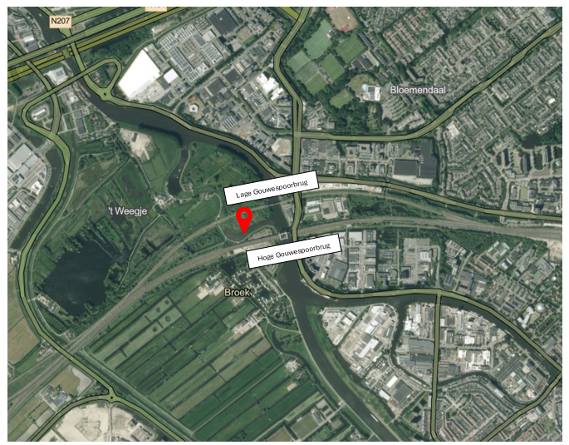
Bijlage 2 Conceptvergunning ligplaats
CONCEPT vergunning ligplaats Gouda.docx
[Deze bijlage kunt u aan de linkerkant onder het kopje ''Externe bijlagen'' als pdf document downloaden.]
Bijlage 3 Kaart aanduiding beschikbare ruimte


